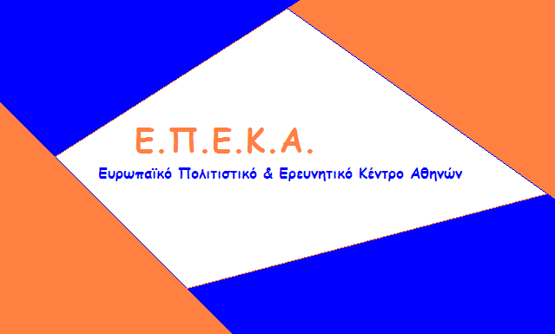

ΑΝΑΚΟΙΝΩΣΗ

Σας ενημερώνουμε ότι την Πέμπτη 23 & την Παρασκευή 24 Ιανουαρίου 2020 και ώρες 09:00 έως 17:00 θα πραγματοποιηθεί η 23^{η} διανομή τροφίμων στους δικαιούχους του Κοινωνικού Παντοπωλείου.
Για την παραλαβή των τροφίμων είναι απαραίτητο να έχετε μαζί σας την Αστυνομική Ταυτότητα.

Εκ της Δομής του Κοινωνικού Παντοπωλείου.

